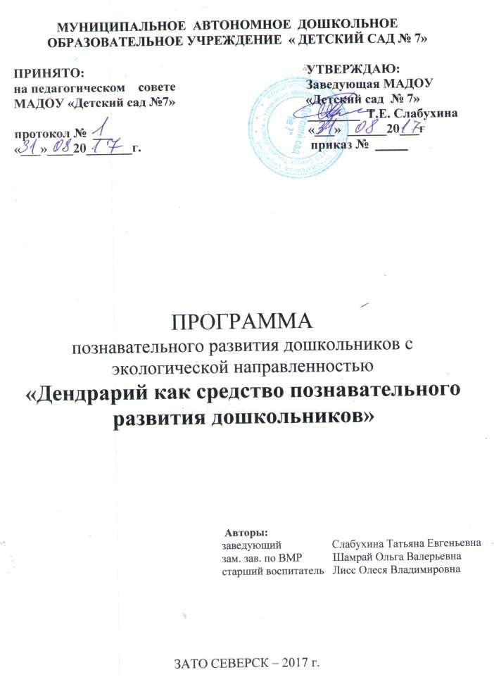

**Содержание**

|  |  |  |
| --- | --- | --- |
| **№** | **Оглавление** | **Стр.** |
|  |  |  |
|  | **Паспорт Программы** | 3 |
|  |  |  |
| **I.** | **Целевой раздел** | 5 |
|  |  |  |
| 1.1 | Пояснительная записка | 5 |
|  |  |  |
| 1.2. | Цели и задачи реализации Программы | 7 |
|  |  |  |
| 1.3. | Принципы и подходы к формированию Программы | 8 |
|  |  |  |
| 1.4. | Планируемые результаты | 9 |
|  |  |  |
| **II.** | **Содержательный раздел** | 9 |
|  |  |  |
| 2.1. | Организация методической работы в дошкольном образовательном учреждении | 9 |
|  | и реализации программы «Дендрарий как средство познавательного развития |  |
|  | дошкольников» |  |
|  |  |  |
| 2.2. | Содержание | 18 |
|  |  |  |
| 2.3. | План работы по организации исследовательской деятельности |  |
|  | МАДОУ «Детский сад №7» на учебный год | 22 |
|  |  |  |
| 2.4. | План работы по исследовательской деятельности |  |
|  | МАДОУ «Детский сад №7» на учебный год | 23 |
|  |  |  |
| 2.5. | Перспективный план организации познавательно-исследовательской |  |
|  | деятельности в подготовительной группе на учебный год (совместная | 25 |
|  | деятельность детей и родителей) |  |
|  |  |  |
| 2.6. | Мониторинг | 26 |
|  |  |  |
| **III.** | **Организационный раздел** | 31 |
|  |  |  |
| 3.1. | Материально-техническое обеспечение программы | 31 |
|  |  |  |
| 3.2. | Создание предметно – развивающей среды в дошкольном учреждении | 34 |
|  |  |  |
| 3.3. | Проектирование воспитательно-образовательного процесса | 40 |
|  |  |  |
| 3.4. | Культурно-досуговая деятельность (особенности традиционных событий, | 42 |
|  | праздников, мероприятий) |  |
|  |  |  |
|  | **Список литературы** | 46 |
|  |  |  |
| 4.1. | Приложение | 49 |
|  |  |  |

2

**Паспорт программы**

|  |  |  |  |  |  |  |  |  |  |  |  |  |  |  |  |
| --- | --- | --- | --- | --- | --- | --- | --- | --- | --- | --- | --- | --- | --- | --- | --- |
| **Наименование** | Муниципальное | | | | автономное | | |  | дошкольное | | |  | образовательное | | |
| **учреждения** | учреждение «Детский сад № 7» | | | | | | |  |  |  |  |  |  |  |  |
|  |  | | |  | |  | |  |  |  | | | |  | |
| **Наименование** | **«Дендрарий** | | | **как** | | **средство** | |  |  | **познавательного** | | | | **развития** | |
| **программы** | **дошкольников»** | | | | программа | | | по | | познавательному | | | | развитию | |
|  | дошкольников. | | |  |  |  |  |  |  |  |  |  |  |  |  |
|  |  | | | | | | |  |  |  |  |  |  |  |  |
| **Авторы** | Лисс О.В. старший воспитатель | | | | | | |  |  |  |  |  |  |  |  |
| **программы** |  |  |  |  |  |  |  |  |  |  |  |  |  |  |  |
|  |  |  | | | | | | |  |  | |  | | | |
| **Основания для** | - | Федеральный закон от 29.12.2012 | | | | | | |  | № 273-ФЗ | | «Об образовании в | | | |
| **разработки** | Российской Федерации»; | | | | |  |  |  |  |  |  |  |  |  |  |
| **программы** | -Федеральныйгосударственныйобразовательныйстандарт | | | | | | | | | | | | | | |
|  | дошкольного образования (Утвержден приказом Министерства | | | | | | | | | | | | | | |
|  | образования и науки Российской Федерации от 17 октября 2013 г. N | | | | | | | | | | | | | | |
|  | 1155); | |  |  |  |  |  |  |  |  |  |  |  |  |  |
|  | - «Порядок организации и осуществления образовательной | | | | | | | | | | | | | | |
|  | деятельности по основным общеобразовательным программа – | | | | | | | | | | | | | | |
|  | образовательным программа дошкольного образования» (приказ | | | | | | | | | | | | | | |
|  | Министерства образования и науки РФ от 30 августа 2013 года №1014 | | | | | | | | | | | | | | |
|  | г. Москва); | | |  |  |  |  |  |  |  |  |  |  |  |  |
|  | -Санитарно-эпидемиологическиетребованиякустройству, | | | | | | | | | | | | | | |
|  | содержанию | | | и | организации | | | режима | | | работы | | дошкольных | | |
|  | образовательных | | | | организаций» | | |  | (Утверждены | | |  | постановлением | | |
|  | Главного государственного санитарного врача Российской | | | | | | | | | | | | | от 15 мая | |
|  | 2013 года №26 «Об утверждении СанПиН» 2.4.3049-13) | | | | | | | | | | | | |  |  |
|  |  | |  | | |  |  | |  | | | |  | |  |
| **Цель** | Создание | | оптимальных | | |  | условий | | познавательного | | | | развития | | и |
| **программы** | экологического воспитания дошкольников через организацию работы | | | | | | | | | | | | | | |
|  | дендрария на территории ДОУ. | | | | | | |  |  |  |  |  |  |  |  |
|  |  | |  | | | | | | | | | | | | |
| **Задачи** | 1. Учить | | детей определять по характерным признакам: деревья, | | | | | | | | | | | | |
| **программы** |  | кустарники | | и | травы. | | Различать | | | их | видовое разнообразие, | | | | |
|  |  | особенности развития, строении, функциях и назначении частей | | | | | | | | | | | | | |
|  |  | растений (корень, ствол, ветки, листья). | | | | | | | | |  |  |  |  |  |
|  | 2. Расширять и обобщать знания детей о мире природы, как целостной | | | | | | | | | | | | | | |
|  |  | взаимосвязанной системе. | | | | | |  |  |  |  |  |  |  |  |
|  | 3. Учить описывать, строить предположения и предлагать способы их | | | | | | | | | | | | | | |
|  |  | проверки, находить причинно - следственные связи и делать | | | | | | | | | | | | | |
|  |  | выводы. | |  |  |  |  |  |  |  |  |  |  |  |  |
|  | 4. Приучать детей к элементарным трудовым навыкам по посадке, | | | | | | | | | | | | | | |
|  |  | выращиванию и уходу за растениями; | | | | | | | | |  |  |  |  |  |
|  | 5. | Развивать | |  | поисково-исследовательскую | | | | | | |  | деятельность, | | |
|  |  | познавательный интерес, любознательность к миру живой | | | | | | | | | | | | | |
|  |  | природы, желание наблюдать, исследовать, получать новые знания, | | | | | | | | | | | | | |
|  |  | умения. | |  |  |  |  |  |  |  |  |  |  |  |  |
|  | 6. | Развивать | |  | индивидуальные | | | | способности | | | дошкольников | | | к |
|  |  | творческому самовыражению. | | | | | |  |  |  |  |  |  |  |  |
|  |  |  |  |  |  |  |  |  |  |  |  |  |  |  |  |
|  |  |  |  |  |  |  | 3 |  |  |  |  |  |  |  |  |

|  |  |  |  |  |  |  |
| --- | --- | --- | --- | --- | --- | --- |
|  | 7. | Формирование экологической культуры ребёнка, бережного отношения | | | | |
|  |  | к природе, воспитание духовно богатой личности. | | | |  |
|  | 8. | Способствовать | формированию | социальных | | навыков, |
|  |  | коммуникативных способностей и умения работать в команде; | | | | |
|  | 9. | Вовлечение родителей в деятельность сада и совместную | | | | |
|  |  | деятельность с детьми: в мини-исследования, | | | в роли помощников | |
|  |  | и консультантов. |  |  |  |  |
|  |  | | | | | |
| **Срок** | Четыре года включая все группы детского сада юд(с 3 - 7 лет) | | | | | |
| **реализации** |  |  |  |  |  |  |
| **программы** |  |  |  |  |  |  |
|  |  | | | | | |
| **Этапы** | Каждая возрастная группа ведет работу по программе в три этапа: | | | | | |
|  | 1 этап – Организационный (1 месяц) | | |  |  |  |
|  | 2 этап – Основной (10 | | месяцев) |  |  |  |
|  | 3 этап – Аналитический (1 месяц) | | |  |  |  |
| **Принципы** | **1.** | Принцип последовательности | |  |  |  |
| **программы** | **2.** | Принцип деятельностного подхода | |  |  |  |
|  | **3.** | Принцип гуманизации | |  |  |  |
|  | **4.** | Принцип системности | |  |  |  |
|  | **5.** | Принцип доступности | |  |  |  |
|  | **6.** | Принцип наглядности | |  |  |  |
|  | **7.** | Принцип культуросообразности | |  |  |  |
|  | **8.** | Принцип научности |  |  |  |  |
| **Участники** | Воспитанники,воспитатели,специалисты | | | | ДОУ, | родители, |
| **программы** | администрация ДОУ. | |  |  |  |  |
|  |  |  |  |  |  |  |

4

**I. Целевой раздел**

**1.1.** **Пояснительная записка**

* настоящее время происходит интенсивное развитие дошкольного образования в разных направлениях: формирование ребенка дошкольного возраста, как личности и развитие его индивидуальности, становятся на первое место. В Федеральном государственном образовательном стандарте (2013г.), в качестве структурного компонента содержания дошкольного образования впервые выделена образовательная область «Познавательное развитие». И это не случайно, поскольку именно дошкольный возраст наиболее благоприятен для познавательного развития ребенка.

Познавательное развитие дошкольников рассматривается как

важнейшее средство формирования у детей дошкольного возраста отношения к действительности, формирования всесторонне развитой личности, а так же пробуждает непосредственный интерес к жизни. Для того чтобы содержание

данной образовательной области воздействовало на ребенка наиболее

эффективно и достигало поставленной цели, она должна быть, прежде всего,

единой, объединяющей все виды познавательно-исследовательской деятельности, которая при возможности должна осуществляться на естественных примерах окружающего мира. Вот почему внедрение дендрария в предметно-развивающую среду дошкольного образовательного учреждения, является значимым как уникальный естественный объект для познавательного развития детей. Впечатления, полученные в детстве человек, проносит через всю свою жизнь, а значит взаимодействие с миром природы, через дендрарий – даст возможность интеллектуального, личностного и конечно познавательного развития. Активизируя познавательно-исследовательскую деятельность, углубляя накопленный опыт и эмоции, развивая чувства бережного отношения и заботы к природе – что обеспечит формирование единой картины мира. Приобщая дошкольника к богатейшему опыту человечества, накопленному в разных видах познания природы, любви к ней, даёт возможность воспитать

5

высоконравственного, образованного, разносторонне развитого современного человека.

Дендрарий был основан1 июня 2015г. на базе МАДОУ «Детский сад №7» на территории корпуса №2, расположенного по адресу ул. Калинина 47а.

Профинансировал закупку декоративных кустарников и деревьев

индивидуальный предприниматель г. Северска, организацией закупки и посадки декоративных кустарников и деревьев занималась Шатохина П.Г.,

руководитель эколого-биологического объединения «Росток» ДШИ г.

Северска. Деревья и кустарники были приобретены в питомнике "Сибирская академия деревьев и кустарников" расположенном в Томском районе, с. Курлек, микрорайон Кедр.

**Актуальность проблемы**

Ценность программы состоит в наличии теоретического и практического материала направленного на повышение уровня познавательного развития через практические знания детей об объектах ближайшего окружения - деревьях, их особенностях и видовом разнообразии. Деревья - прекрасный объект для фенологических наблюдений. Это так интересно – наблюдать, как из маленького саженца, посаженного самими детьми, будет расти и постепенно вырастет большое красивое дерево, которое будет жить сотни лет! На сегодняшний день, проблемы окружающей среды имеют поистине глобальный характер, поэтому сохранение окружающей среды, забота о ней приобретает первостепенное значение. И чем раньше ребенок начнёт рассматривать природу как объект своей заботы, тем эффективнее окажутся усилия общества по ее охране.

**Новизна** данной программы заключается в том, наш дендрарий – этоединственный дендрарий расположенный на территории детского сада в сибирском регионе, что позволяет дошкольникам «в живую» наблюдать, изучать и исследовать разнообразие сибирской дендрофлоры.

6

**Перспектива дальнейшего развития программы:** опыт деятельностиМАДОУ «Детский сад № 7» по данной программе может быть рекомендован для работы в дошкольных образовательных учреждениях.

**1.2.** **Цели и задачи**

**Цель:** Создание оптимальных условий познавательного развитиядошкольников через организацию работы дендрария на территории ДОУ.

**Задачи:**

1. Учить детей определять по характерным признакам: деревья, кустарники и травы. Различать их видовое разнообразие, особенности развития, строении, функциях и назначении частей растений (корень, ствол, ветки, листья);
2. Расширять и обобщать знания детей о мире природы, как целостной взаимосвязанной системе;
3. Учить описывать, строить предположения и предлагать способы их проверки, находить причинно - следственные связи и делать выводы;
4. Приучать детей к элементарным трудовым навыкам по посадке, выращиванию и уходу за растениями;
5. Развивать поисково-исследовательскую деятельность, познавательный интерес, любознательность к миру живой природы, желание наблюдать, исследовать, получать новые знания, умения;

6. Развивать индивидуальные способности дошкольников к

творческому самовыражению;

1. Формирование экологической культуры ребёнка, бережного отношения к природе, воспитание духовно богатой личности;
2. Способствовать формированию социальных навыков, коммуникативных способностей и умения работать в команде;
3. Вовлечение родителей в деятельность сада и совместную

деятельность с детьми: в мини-исследования, в роли помощников и консультантов.

7

**1.3.** **Принципы и подходы к формированию Программы**

1. Принцип последовательности;
2. Принцип деятельностного подхода, предусматривающий единство воспитательных, развивающих и оздоровительных задач /создание психологического комфорта и эмоционального благополучия каждого ребенка/,

игровое взаимодействие с ребенком в процессе реализации программы;

**3.** Принцип гуманизации,предусматривающий личностно-ориентированный подход к ребенку, уважение к личности ребенка;

1. Принцип системности предполагает, что знания и умения будут неразрывно связаны между собой и образуют целостную систему, то есть материал будет усвоен на трех уровнях: уровне отражения, понимания и усвоения. На первом уровне у воспитанника должно сложиться общее представление о предмете, на втором он должен овладеть теоретическими знаниями о предмете, а на третьем — практическими умениями, которые достигаются в результате упражнений и тренировок.
2. Принцип доступности выбранных форм работы заключается в отражении принципов преемственности, постепенности и последовательности обучения предполагает соотнесение содержания, характера и объема учебного материала с уровнем развития, подготовленности детей. Учет возрастных возможностей и индивидуальных особенностей воспитанников;
3. Принцип наглядности предполагает не просто иллюстрацию изучаемого предмета или явления, а использования целого комплекса средств, приемов и методов, которые обеспечивают формирование более четкого и ясного восприятия сообщаемых знаний. Большая роль при использовании наглядного дендрарию, как объекту изучения.
4. Принцип культуросообразности, выстраивает содержание программы как последовательное усвоение и выработке на этой основе ценностных ориентаций живому.

8

1. Принцип научности, учитывает закономерную взаимосвязь процесса обучения с процессами образования, воспитания и развития в целостном педагогическом процессе.

**1.4. Планируемые результаты**

1. Развитый познавательный интерес, любознательность к миру живой природы, желание наблюдать, исследовать, получать новые знания, умения, навыки через поисково-исследовательскую деятельность;
2. Владение познавательными способностями: умение наблюдать, описывать, строить предположения и предлагать способы их проверки, находить причинно - следственные связи.
3. Углубленные знания детей о мире природы, как целостной взаимосвязанной системе.
4. Сформированная экологическая культура ребёнка, бережного отношения к природе, воспитание духовно богатой личности.
5. Сформированные исследовательские способности в процессе изучения деревьев и кустарников их жизнедеятельности деревьев, и их взаимосвязи с окружающей средой.
6. Знания детей о деревьях их видовом разнообразии, особенностях развития, строении, функциях и назначении частей деревьев (корень, ствол, ветки, листья);
7. Приобретенный трудовой навык по посадке, выращиванию и уходу за деревьями;
8. Совместная деятельность родителей с детьми: в мини-исследования, в роли помощников и консультантов.
9. **Структура программы**

**2.1.** **Организация методической работы в дошкольном образовательном учреждении и реализации программы «Дендрарий как средство познавательного развития дошкольников»**

Сегодня главным критерием успеха любого образовательного учреждения

– это продуктивная методическая деятельность: процесс освоения новых

9